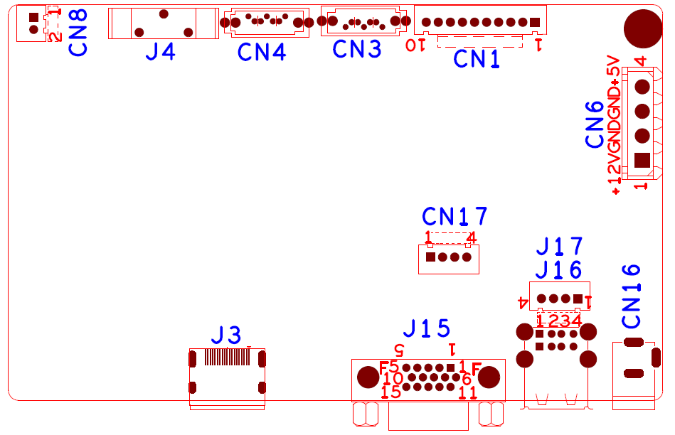

代号 | 功能描述 | 接口定义
CN8 | WIFI模块供电扩展座子 | 1:+3.3 | 2:GND
J4 | RTC供电电池座子
CN4 | SATA接口
CN3 | SATA接口
CN1 | 10PIN前面板座子 | 1:+3.3 | 2:GND | 3:IR | 4:COL1
 |  | 5:COL3 | 6:COL4 | 7:ROW4 | 8:COL2
 |  | 9:ALARM | 10:REC
CN6 | 硬盘电源座子 | 1:+12 | 2:GND | 3:GND | 4:+5
CN16 | 12V电源输入接口
J17 | WIFI模块信号扩展座子 | 1:ETHTX+ | 2:ETHRX+ | 3:ETHTX- | 4:ETHRX-
J16 | 双口USB组合接口
CN17 | USB扩展座子
J15 | VGA接口
J3 | HDMI接口

